ใบความรู้ที่ 3.2.1(ข)
คำชี้แจง ให้นักเรียนศึกษาใบความรู้ที่ 3.2.1(ข) ให้เข้าใจ ถ้าไม่เข้าใจให้สอบถามเพื่อนหรือครูผู้สอน
จากข้อมูลต่อไปนี้ จงเขียนความสัมพันธ์ของข้อมูลโดยใช้ Microsoft Excel
จากข้อมูลต่อไปนี้ เป็นรายได้และรายจ่ายของ 8 ครอบครัว จงเขียนกราฟของความสัมพันธ์
รายได้( X หน่วย : พันบาท) | รายจ่าย (Y หน่วย : พันบาท)
1 | 1
3 | 2
4 | 4
6 | 4
8 | 5
9 | 7
11 | 8
14 | 9
1. ป้อนข้อมูลลงในแผ่นทำงานของExcel แล้วไปที่เมนูเครื่องมือ
2. เลือกแผนภูมิชนิด XY (กระจาย)
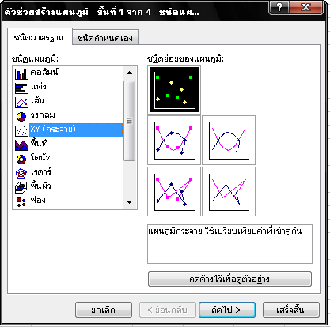
3. คลิกถัดไป จะได้ช่วงข้อมูลและรูปกราฟ
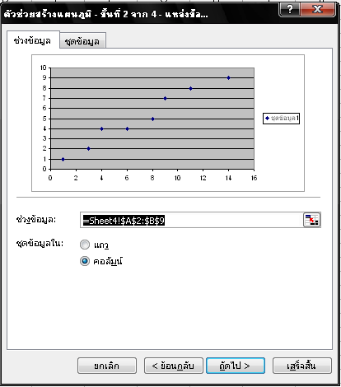

4. คลิกถัดไป แล้วเลือก ชื่อเรื่อง แล้วพิมพ์ชื่อเรื่องและแกน X กับแกนY ตามที่เราต้องการ

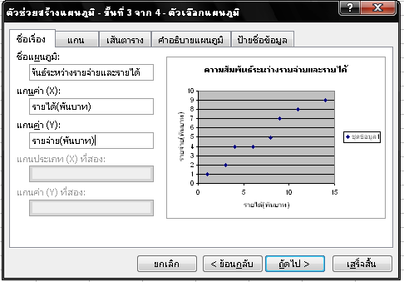

5. คลิกถัดไปจะได้กล่องข้อความดังรูป

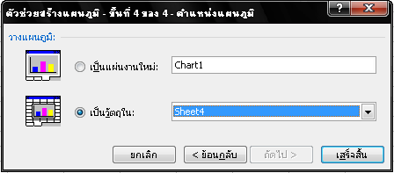

6. คลิกเสร็จสิ้นจะได้กล่องข้อความดังรูป ผู้ใช้สามารถตบแต่งขนาด สี และเส้นของกราฟได้

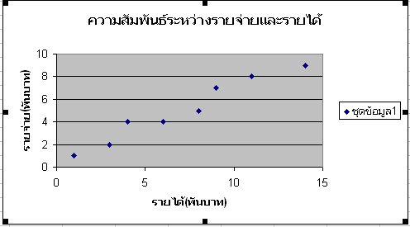

7. คลิกขวาที่จุดใดจุดหนึ่งบนกราฟจะได้กล่องข้อความดังรูป

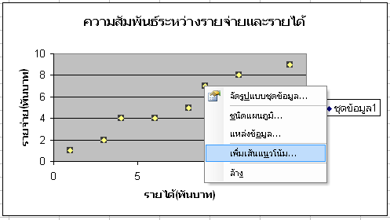

8. เลือกเพิ่มเส้นแนวโน้ม จะได้กล่องข้อความดังรูป

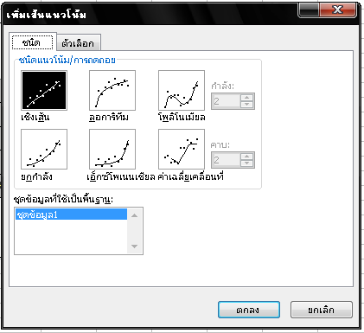

9. เลือกชนิดเชิงเส้น แล้วคลิกตกลง จะได้เส้นแนวโน้มบนกล่องข้อความดังรูป(การที่เราจะเลือกชนิดใดให้ดูว่าลักษณะความสัมพันธ์ของข้อมูลเป็นลักษณะใด)

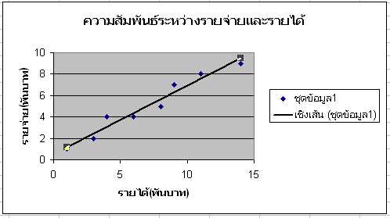

10. คลิคขวาที่เส้นแนวโน้ม จะได้กล่องข้อความดังรูป

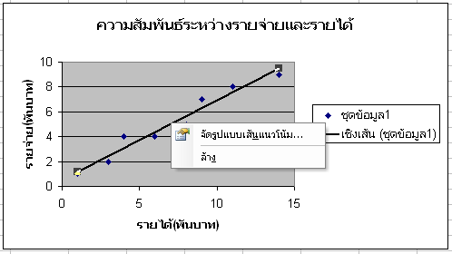

11. เลือกจัดรูปแบบเส้นแนวโน้ม จะได้กล่องข้อความดังรูป
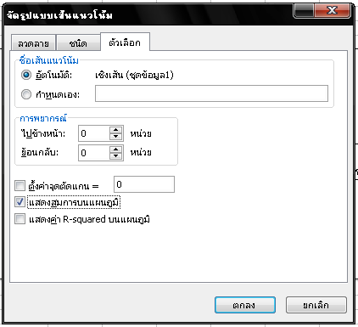

12. คลิกแสดงสมการบนแผนภูมิ จะได้สมการของความสัมพันธ์บนกล่องข้อความดังรูป

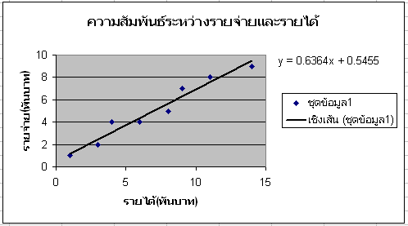

ใบความรู้ที่ 3.2.2 (ข)
คำชี้แจง ให้นักเรียนศึกษาใบความรู้ที่ 3.2.2(ข) ให้เข้าใจ ถ้าไม่เข้าใจให้สอบถามเพื่อนหรือครูผู้สอน
จากข้อมูลต่อไปนี้ จงเขียนความสัมพันธ์ของข้อมูลโดยใช้ Microsoft Excel
จากข้อมูลต่อไปนี้

x | -1 | 0 | 1 | 2 | 3
y | 1 | 0 | 1 | 3 | 10

ก. จงเขียนแผนภาพของการกระจาย
1. ป้อนข้อมูลลงในแผ่นทำงานของExcel แล้วไปที่เมนูเครื่องมือ
2. เลือกแผนภูมิชนิด XY (กระจาย)

3. คลิกถัดไป จะได้ช่วงข้อมูลและรูปกราฟ

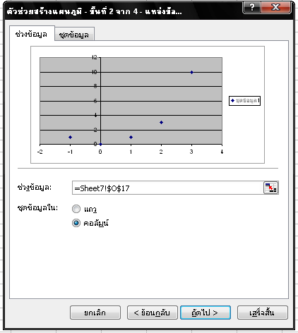

4. คลิกถัดไป แล้วเลือก ชื่อเรื่อง แล้วพิมพ์ชื่อเรื่องและแกน X กับแกนY ตามที่เราต้องการ
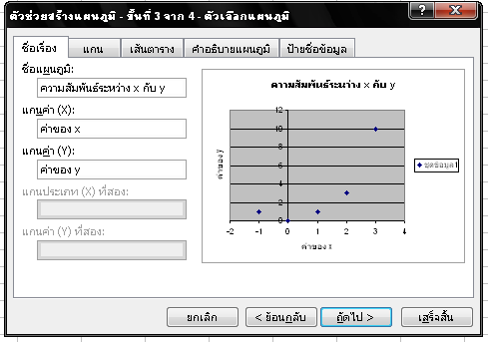
5. คลิกถัดไปจะได้กล่องข้อความดังรูป

6. คลิกเสร็จสิ้นจะได้กล่องข้อความดังรูป ผู้ใช้สามารถตบแต่งขนาด สี และเส้นของกราฟได้

7. คลิกขวาที่จุดใดจุดหนึ่งบนกราฟจะได้กล่องข้อความดังรูป

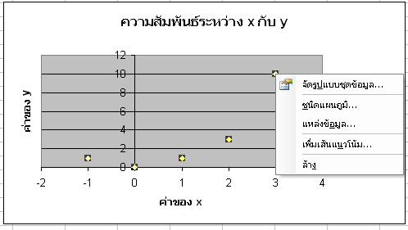

8. เลือกเพิ่มเส้นแนวโน้ม จะได้กล่องข้อความดังรูป

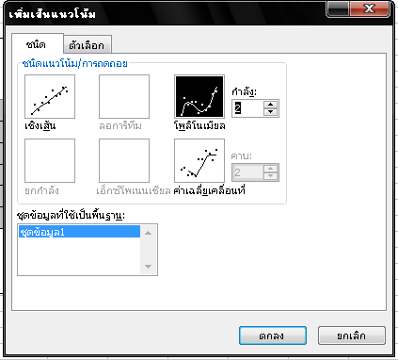

9. เลือกชนิดโพลิโนเมียล แล้วคลิกตกลง จะได้เส้นแนวโน้มบนกล่องข้อความดังรูป(การที่เราจะเลือกชนิดใดให้ดูว่าลักษณะความสัมพันธ์ของข้อมูลเป็นลักษณะใด)
จะได้แผนภาพการกระจายดังภาพ
ข. จงเขียนสมการของความสัมพันธ์
10. คลิคขวาที่เส้นแนวโน้ม จะได้กล่องข้อความดังรูป

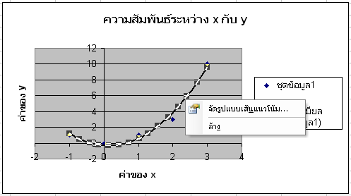

11. เลือกจัดรูปแบบเส้นแนวโน้ม จะได้กล่องข้อความดังรูป

12. คลิกแสดงสมการบนแผนภูมิ จะได้สมการของความสัมพันธ์บนกล่องข้อความดังรูป

จะได้สมการของความสัมพันธ์คือ y = 1.2143x² – 0.3286x – 0.3143
ค. จงประมาณค่าของ y เมื่อ x = 5
แทนค่า x = 5 ลงในสมการ y = 1.2143x² – 0.3286x – 0.3143
จะได้ y = 1.2143(25) – 0.3286(5) – 0.3143
= 28.4002
ใบความรู้ที่ 3.2.3 (ข)
คำชี้แจง ให้นักเรียนศึกษาใบความรู้ที่ 3.2.3(ข) ให้เข้าใจ ถ้าไม่เข้าใจให้สอบถามเพื่อนหรือครูผู้สอน
จากข้อมูลต่อไปนี้ จงเขียนความสัมพันธ์ของข้อมูลโดยใช้ Microsoft Excel
จากข้อมูลต่อไปนี้

x | 1 | 2 | 3 | 4 | 5 | 6 | 7 | 8
y | 1 | 1.5 | 3 | 5 | 11 | 21 | 43 | 85

ก. จงเขียนแผนภาพของการกระจาย
1. ป้อนข้อมูลลงในแผ่นทำงานของExcel แล้วไปที่เมนูเครื่องมือ
2. เลือกแผนภูมิชนิด XY (กระจาย)

3. คลิกถัดไป จะได้ช่วงข้อมูลและรูปกราฟ

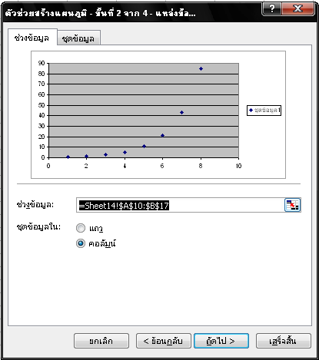

4. คลิกถัดไป แล้วเลือก ชื่อเรื่อง แล้วพิมพ์ชื่อเรื่องและแกน X กับแกนY ตามที่เราต้องการ
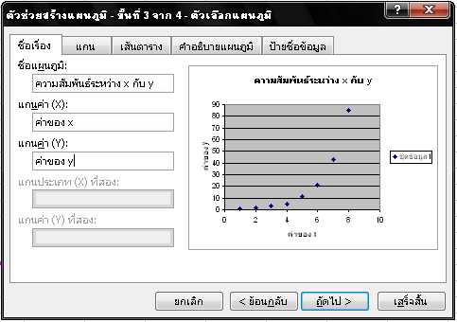
5. คลิกถัดไปจะได้กล่องข้อความดังรูป

6. คลิกเสร็จสิ้นจะได้กล่องข้อความดังรูป ผู้ใช้สามารถตบแต่งขนาด สี และเส้นของกราฟได้

7. คลิกขวาที่จุดใดจุดหนึ่งบนกราฟจะได้กล่องข้อความดังรูป

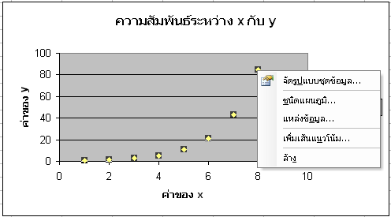

8. เลือกเพิ่มเส้นแนวโน้ม จะได้กล่องข้อความดังรูป

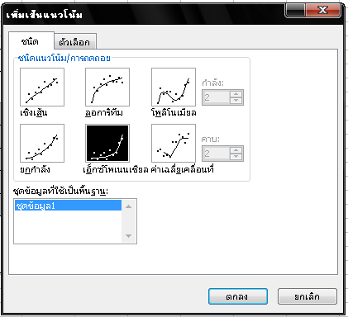

9. เลือกชนิดเอกซ์โพเนนเชียล แล้วคลิกตกลง จะได้เส้นแนวโน้มบนกล่องข้อความดังรูป(การที่เราจะเลือกชนิดใดให้ดูว่าลักษณะความสัมพันธ์ของข้อมูลเป็นลักษณะใด)
จะได้แผนภาพการกระจายดังภาพ
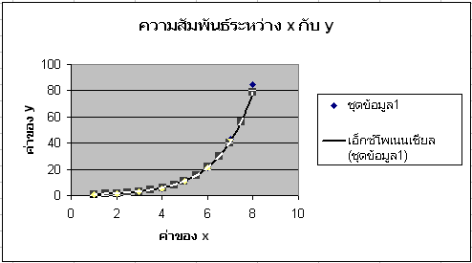
ข. จงเขียนสมการของความสัมพันธ์
10. คลิคขวาที่เส้นแนวโน้ม จะได้กล่องข้อความดังรูป

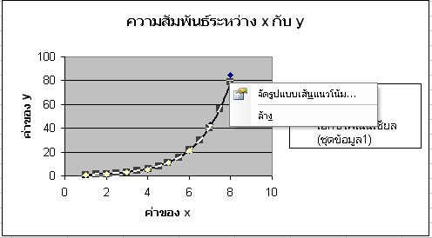

11. เลือกจัดรูปแบบเส้นแนวโน้ม จะได้กล่องข้อความดังรูป

12. คลิกแสดงสมการบนแผนภูมิ จะได้สมการของความสัมพันธ์บนกล่องข้อความดังรูป

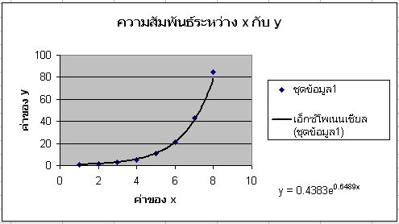
จะได้สมการของความสัมพันธ์คือ y = 0.4383 e^{0.6489x}
ค. จงประมาณค่าของ y เมื่อ x = 10
แทนค่า x = 10 ลงในสมการ y = 0.4383 e^{0.6489(10)}
จะได้ y = 0.4383 (2.71828)^{6.489}
= 288.34

ใบความรู้ที่ 3.3.1(ข)
คำชี้แจง ให้นักเรียนศึกษาใบความรู้ที่ 3.3.1(ข) ให้เข้าใจ ถ้าไม่เข้าใจให้สอบถามเพื่อนหรือครูผู้สอน
จากข้อมูลต่อไปนี้ จงเขียนความสัมพันธ์ของข้อมูลโดยใช้ Microsoft Excel
จากข้อมูลต่อไปนี้
พ.ศ. | 2536 | 2537 | 2538 | 2539 | 2540
y | 20 | 30 | 20 | 40 | 60
ก. จงเขียนแผนภาพการกระจาย
x | -2 | -1 | 0 | 1 | 2
y | 20 | 30 | 20 | 40 | 60

1. ป้อนข้อมูลลงในแผ่นทำงานของExcel แล้วไปที่เมนูเครื่องมือ
2. เลือกแผนภูมิชนิด XY (กระจาย)

3. คลิกถัดไป จะได้ช่วงข้อมูลและรูปกราฟ

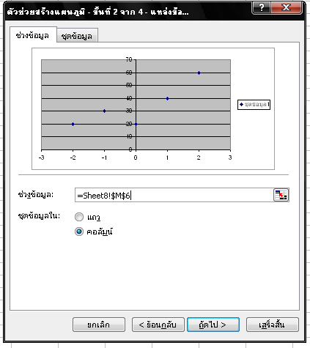

4. คลิกถัดไป แล้วเลือก ชื่อเรื่อง แล้วพิมพ์ชื่อเรื่องและแกน X กับแกนY ตามที่เราต้องการ

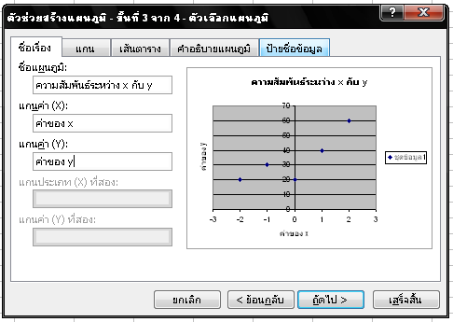
5. คลิกถัดไปจะได้กล่องข้อความดังรูป

6. คลิกเสร็จสิ้นจะได้กล่องข้อความดังรูป ผู้ใช้สามารถตบแต่งขนาด สี และเส้นของกราฟได้

7. คลิกขวาที่จุดใดจุดหนึ่งบนกราฟจะได้กล่องข้อความดังรูป

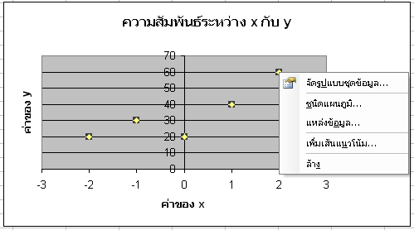

8. เลือกเพิ่มเส้นแนวโน้ม จะได้กล่องข้อความดังรูป

9. เลือกชนิดเชิงเส้น แล้วคลิกตกลง จะได้เส้นแนวโน้มบนกล่องข้อความดังรูป(การที่เราจะเลือกชนิดใดให้ดูว่าลักษณะความสัมพันธ์ของข้อมูลเป็นลักษณะใด)
จะได้แผนภาพการกระจายดังภาพ
ข. จงเขียนสมการของความสัมพันธ์

10. คลิคขวาที่เส้นแนวโน้ม จะได้กล่องข้อความดังรูป

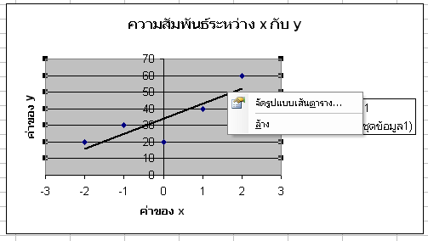

11. เลือกจัดรูปแบบเส้นแนวโน้ม จะได้กล่องข้อความดังรูป

12. คลิกแสดงสมการบนแผนภูมิ จะได้สมการของความสัมพันธ์บนกล่องข้อความดังรูป

จะได้สมการของความสัมพันธ์คือ y = 9x + 34
ค. ในปี 2545 จงประมาณค่าของ y เมื่อ x = 7
แทนค่า x = 7 ลงในสมการ y = 9x + 34
จะได้ y = 9(7) + 34
= 97

